Муниципальное казённое дошкольное образовательное учреждение

« Детский сад комбинированного вида №4 «Солнышко»

Конспект

НОД

Тема: «Чтение стихотворения А. Плещеева «Весна».

Дидактическое упражнение «Когда это бывает?»»

Образовательные области: **«*Чтение художественной литературы*»,**

**«*Коммуникация*»**

Возраст детей: ***3 – 4 года***

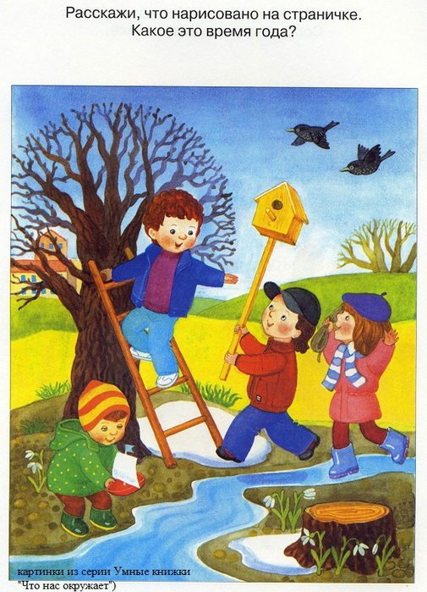

Исполнитель: *воспитатель* ***Казанцева Вера Григорьевна***

Категория: *вторая квалификационная*

Арамиль – 2012 год

**Чтение стихотворения А. Плещеева «Весна».**

**Дидактическое упражнение «Когда это бывает?»**

**Задачи:**

* познакомить детей со стихотворением А. Плещеева «Весна» и повторить стихотворение «Осень наступила…» того же автора;
* учить называть признаки весны.

**Ход занятия**

**Воспитатель:** Сегодня мы с вами поговорим о временах года. Какое сейчас время года? (Весна!) Давайте назовём приметы весны. (*Ярче светит солнышко, люди сняли шубы и тёплые куртки. Бегут ручьи. Капель. Сосульки плачут. Птицы прилетают. Распускаются листочки*.) Молодцы, ребята! Замечательный русский поэт Алексей Николаевич Плещеев о приметах написал так:

**Уж тает снег, бегут ручьи,**

**В окно повеяло весною…**

**Засвищут скоро соловьи,**

**И лес оденется листвою!**

**Чиста небесная лазурь,**

Теплей и ярче солнце стало,

**Пора метелей злых и бурь**

**Опять надолго миновала…**

Воспитатель уточняет, понравилось ли оно детям, затем читает его ещё раз (Позже это стихотворение следует читать детям при любом подходящем случае).

- Что мы узнали из стихотворения о весне?(ответы детей) Весной «…тает снег, бегут ручьи…», «…лес оденется листвою…», «…чиста небесная лазурь…», значит, небо ясное, голубое, «теплей и ярче солнце стало», и дети, и птицы, и все люди рады весне.

Затем педагог читает стихотворение ещё раз, побуждая детей повторять (Позже это стихотворение следует читать детям при любом подходящем случае).

Далее педагог напоминает стихотворение А. Плещеева «Осень наступила…»

**Физкультминутка:**

**Солнце, солнце высоко!** (на цыпочках, руки тянут вверх)

**Нам от солнышка тепло.** (лёгкие поглаживания руками по лицу)

**Тает снег от лучей,** (приседание)

**Звонко побежал ручей.** (бег по кругу)

**Вы за ручейком бегите,**

**Лужи все перешагните.**  (ходьба по кругу с преодолением

препятствий - луж)

**Вот весёлый воробей** (руки перекрещены за спиной**, В лужице купается** прыжки на двух ногах по кругу)

**Чистит свои пёрышки** (лёгкое поглаживание рук)

**И отряхивается.** (потряхивание кистями)

**А теперь полетели и на место тихо сели.**

Воспитатель: «А сейчас мы с вами поиграем. Я вам буду называть приметы, а вы попробуете догадаться, о весне или осени идёт речь.

* **Травка зеленеет, солнышко блестит…**
* **Стало холоднее, высохли цветы…**
* **Все деревья блистают в разноцветном уборе…**
* **Стаи птиц улетают прочь за синее море…**
* **Ласточка примчалась из-за бела моря…**
* **Птицы поют, гнёздышки вьют…**
* **У каждого болотца квакают лягушки…**
* **На зелёном лугу много одуванчиков… и т. д.»**

Педагог предлагает вспомнить примету и обратиться к ребятам с вопросом: «Когда это бывает?» Например: «Стали лужи замерзать . Когда это бывает?»»(вызвать 3-4 малыша)

Это задание вызовет затруднение у некоторых детей, поэтому можно поупражнять их и на прогулке.

В заключение прочитать ещё раз стихотворение «Весна», нацеливая детей на поиски новых примет весны.